  PRC /CAM | Processus  Fiche Processus | PRC/ CAM
 | Processus  Fiche Processus | Version :Première création 01
 |  | Page : 01/07

DATE DE MISE EN APPLICATION : 15 Mars 2007

Modifications : première création

AUTEUR : A. Lemtouni  FONCTION : Directrice  VISA :  DATE : 15/03/2007 | REVISEUR : A. LEMTOUNI  FONCTION : Resp. qualité  VISA :  DATE : 15/03/2007 | APPROBATEUR : A.BENHALLAM  FONCTION : Président.  VISA :  DATE : 15/03/2007

SOMMAIRE

- Référence-------------------------------------------------------------------------------------------4
- Définitions et abréviations-----------------------------------------------------------------------4
- Objectif et domaine d’application--------------------------------------------------------------4
- Fiche d’identité processus-----------------------------------------------------------------------5
- Logigramme du processus-----------------------------------------------------------------------6
- Cahier de santé du processus--------------------------------------------------------------------7

1-REFERENCES :

La présente fiche processus se réfère aux sources suivantes :
- La norme ISO 9001 Version 2000.
- Le Manuel qualité ILCS.

2-DEFINITIONS ET ABREVIATIONS :

Les initiales utilisées dans la codification des documents qualité sont les suivantes :

MQ : Manuel Qualité
PRC : Processus
PRD : Procédure Générale commune à tous les services

SPE : Spécification
FOR : Formulaire.
NC : Non-conformité
AC : Action corrective
AP : Action préventive
DA : Demande d’achat.

Les initiales de chaque service de ILCS :

DG : Direction Générale
SMQ : Service de Management Qualité
POL : Politique & Stratégie
PLA : Planification SMQ
AML : Amélioration SMQ
CAM : Conception et Analyse du Marché
CDL : Centre de Langues
ESM : Enseignement Supérieur et Master.
PRI : Programmes Internationaux.
ACH : Achat
COM : Communication
COP : Comptabilité
BIB : Bibliothèque
RHF : Ressources Humaines et Formations
RMI : Ressources Matérielle et Infrastructures

3- Objectif et Domaine D’application :

Le présent document décrit le processus conception et analyse du marché (enchaînement des activités, interactions avec les autres processus, ressources, acteurs du processus, vitalité du processus…).

4- Fiche d’identité processus :
Intitulé du processus : Processus de réalisation : Processus Conception et analyse du marché
Pilote processus : Aicha LEMTOUNI

Rôle du processus : Répondre aux besoins du Marché de l’emploi grâce aux programmes de formation

Les entrées du processus :
Besoin des employeurs
Besoin des étudiants
Besoins en formation linguistiques
Besoins en expériences internationales
Exigences du Ministère de l’Enseignement Supérieur
Besoins en formation linguistique

Les sorties du processus :

Catalogue des programmes de formation ESM, CDL, PRI
Critères de sélection des étudiants
Critères de sélection des enseignants et du staff
Besoins en Manuels et logiciels

Les fournisseurs du processus :

Marché de l’emploi
Etudiants
Ministère de l’Enseignement Supérieur

Les clients du processus :
Processus Enseignement supérieur : PRC/ESM
Processus centre de langue:PRC/CDL
Processus programmes internationaux : PRC/PRI
PRC/BIB ; PRC/COM
Processus Ressource humaines:PRC/RHF

Acteurs du Processus par Fonction :
Pilote de Processus : Eni SIMON
Acteur : Président de ILCS

Ressources Matérielles et Infrastructures :
Base de données des employeurs
Base de données des lieux de stage
Base de données media

Principaux documents associés :
- Catalogues des différents programmes de ILCS SPE/CAM/001
- Catalogue centre de langue SPE/CAM/002
- Catalogues programmes internationaux SPE/CAM/003
- Directives Communication du Ministère de l’Enseignement Supérieur EXT/CAM/001
- Fiche d’établissement d’un nouveau programme FOR/CAM/001
- Fiche critère d’acceptation des étudiants FOR/CAM/002
- Fiche besoin en livres et en logiciel FOR/CAM/003
- Fiche besoin en enseignants FOR/CAM/004
- Fiche évaluation mi trimestre du centre de langue FOR/CAM/005
- Fiche évaluation mi-semestre FOR/CAM/006
- Fiche évaluation fin de semestre FOR/CAM/007
- Formulaire de satisfaction des employeurs des lauréats de ILCS FOR/CAM/008
- Fiche evaluation par les professeurs FOR/CAM/009
- Fiche evaluation finale du centre de langue FOR/CAM/010
- Fiche résultat de l’évaluation finale des course FOR/CAM/011
- Fiche synthèse des évaluations finales des cours FOR/CAM/012
- Fiche évaluation de la satisfaction des lauréats FOR/CAM/013
- Formulaire de mesure du taux d’insertion des lauréats de ILCS FOR/CAM/014

03/06 01/02/04/06 01/02/07

5-Logigramme du processus :
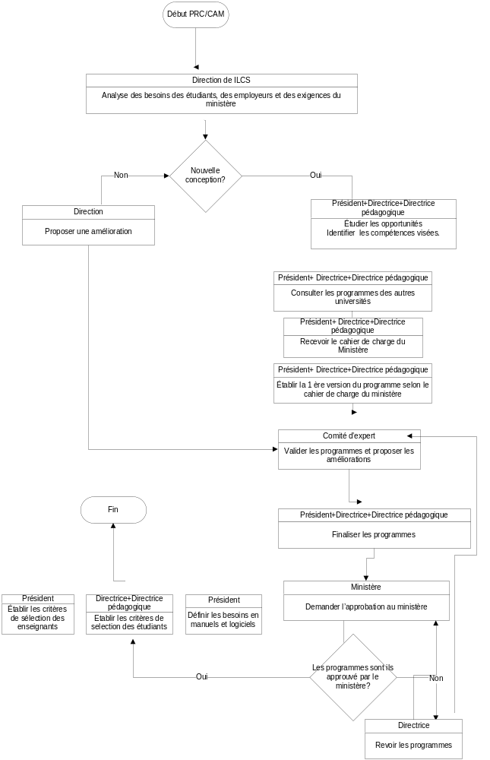

6- Cahier de santé du processus :
Intitulé du processus : Processus de réalisation : Processus Conception et analyse du marché

Pilote processus : Aicha LEMTOUNI

Indicateur 1 :
Objectif : Satisfaire les besoins des employeurs des lauréats de ILCS

Indicateur associé :
Taux d’insertion des lauréats

Seuil de référence : 90%

Indicateur 2 :

Objectif : Satisfaire les attentes de employeurs

Indicateur associé : Taux de réponse satisfait à très satisfait

Seuil de référence : 90%

Indicateur 3 :
Objectif : Améliorer la satisfaction des étudiants du processus ESM

Indicateur associé Nombre de Réclamations des étudiants

Seuil de référence : 10 réclamations par semestre

Indicateur 4 :

Objectif : Satisfaire les attentes des étudiants du processus ESM

Indicateur associé : Taux de réponses satisfait à très satisfait des cours

Seuil de référence : 90% satisfaits à très satisfaits

Indicateur 5 :

Objectif : Etablir des critères adéquats d’acceptation aux programmes.

Indicateur associé : Taux de satisfaction des enseignants des acquis des étudiants.

Seuil de référence : 90% satisfaits à très satisfaits

Indicateur 6 :

Objectif : Satisfaire les attentes des étudiants du processus PRI

Indicateur associé : Taux de réponses satisfait à très satisfait des cours

Seuil de référence : 90% satisfaits à très satisfaits

Indicateur 7 :

Objectif : Satisfaire les attentes des étudiants du processus CDL

Indicateur associé : Taux de réponses satisfait à très satisfait des cours

Seuil de référence : 90% satisfaits à très satisfaits

